Муниципальное автономное общеобразовательное учреждение
«средняя общеобразовательная школа №5»
города Сосновоборска Красноярского края

Тестовая тетрадь
логопеда

Автор: Харламова Елена Федоровна
Учитель-логопед
Художественное оформление :Толстихина Е.А.
Учитель-логопед

ТЕСТОВАЯ ТЕТРАДЬ ЛОГОПЕДА

может использоваться специалистами детских образовательных учреждений, родителями, дедушками и бабушками малышей.
В настоящее время раннему возрасту уделяется самое пристальное внимание со стороны медиков, педагогов и родителей. И это не случайно. Ранний возраст является уникальным, стратегически важным для всего последующего умственного, физического, речевого и эмоционального развития ребенка. В связи с этим особое значение приобретает ранняя диагностика психомоторного и речевого развития, которая позволяет целенаправленно проводить коррекцию выявленных нарушений.
В основу построения тетрадей взят исходный принцип системы дошкольного обучения, который обеспечивает целостность воспитательного процесса.
Цель создания тестовой тетради:
- получение необходимой информации о речевом развитии ребенка;
- правильное толкование получаемой информации;
- практические выводы и рекомендации;
- определение зоны ближайшего развития.
Чтобы правильно организовать процедуру тестирования необходимо соблюдать следующие требования:
-создать благоприятную обстановку;
- учитывать возрастные особенности;
- предлагать задания в форме совместной игры;
- учитывать состояние здоровья на момент обследования;
- хвалить ребенка за успешно сделанное задание;
- не исправлять ошибок;
- заканчивать работу на позитивной ноте независимо от результатов;
- давать задания небольшими порциями, с перерывами (до 8 лет не более 30 минут).
При работе по тетрадям необходимо обратить внимание на следующие моменты:
-до начала обследования прочитать тетрадь; картинный и словарный материал может быть изменен. Сохраняются требования к грамматическим категориям;
-при необходимости провести часть обследования;
- если ребенок не может выполнить задания по возрасту, то используется на материал для детей «более младшего возраста»;
На каждом этапе речевого развития решаются новые задачи на уровне возрастных возможностей.
Содержание тетрадей делится на возрастные периоды. Всего таких тетрадей – восемь. Представляю три тетради.
Словарь: экспрессивная речь,- «что понимает», импрессивная речь- «что говорит».
Первая тетрадь- 1 год 1 месяц- 1 год 3 месяца
Вторая тетрадь: 1 год 7 месяцев – 1 год 9 месяцев;
Третья тетрадь: 1 год 10 месяцев – 2 года;
Четвертая тетрадь: 2 года 1 месяц – 2 года 7месяцев;
Пятая тетрадь:2 года 8 месяцев – 3 года;
шестая тетрадь: младший дошкольный возраст (3 года – 4 года); средний дошкольный возраст (от 4 до 5 лет); седьмая тетрадь: старший дошкольный возраст (от 5 до 6 лет); восьмая тетрадь: старший дошкольный возраст (6 до 7 лет).
Каждая тестовая тетрадь начинается с характеристики возрастных особенностей речевого развития, даны конкретные инструкции по обследованию, рекомендовано наличии необходимых игрушек, сортеров, предложен приблизительный набор предметных и сюжетных картинок, вопросов, текстов для пересказа, указаны основные нормативы развития детей познавательной и двигательной сфер. Чем старше ребенок, тем сложнее материал.
Дети 6-7 лет – будущие ученики. Речевое развитие рассматривается в контексте готовности ученика к школьному обучению. Отсюда, в вводной беседе обязательно включаются вопросы, отражающие:1- личностную готовность (положение школьника); - Ты хочешь идти в школу? Для чего ты будешь ходить в школу? И т.д.
2- интеллектуальную готовность (наличие кругозора, запаса конкретных знаний);
- определяется уровень дифференцированного восприятия, аналитическое мышление, логическое запоминание;
- овладение на слух разговорной речью способностью к пониманию и применению символов;
- развитие тонких движений руки и зрительно двигательных координаций;
3- социально-педагогическую готовность.
Для специалистов результаты обследования наиболее удобно вносить в диагностическую карту. Дальнейший анализ срезов позволяет правильно выставить диагноз, дать рекомендации по коррекционной работе.
Родители смогут оценить возможности своего ребенка и, при необходимости, оказать необходимую помощь с целью исключения необходимость компенсирующего обучения в школьном возрасте.

Литература:
- Волкова Ю.Н. Логопедическое обследование детей с ОНР. Воспитание дошкольника. 2003, № 4
- Максаков А.И. Правильно ли говорит ваш ребенок. Москва. Просвещение.1998
- Матвеева Л., Выбойщик И. Практическая психология для родителей. Москва. АСТ-ПРЕСС. 1997
- Рогов Е.И. Настольная книга практического психолога. Москва. Владо

ТЕТРАДЬ № 1
ЛОГОПЕДИЧЕСКОЕ ОБСЛЕДОВАНИЕДЕТЕЙ
ВТОРОГО ГОДА ЖИЗНИ.
1ГОД 1 МЕСЯЦ – 1 ГОД 3 МЕСЯЦА.
ИМПРЕССИВНАЯ РЕЧЬ.

1.Понимает название окружающих предметов.
Материал: 3-4 игрушки, изображающие предметы обихода, животных, транспорт.
А) перед ребенком расставляют четыре контрольных предмета (куклу, машину, собаку, мяч).
На вопрос взрослого: «Где?» ребенок должен отыскать все предметы. Затем предметы меняют местами и вновь просят ребенка найти их. Если ребенок ошибается или не ищет взглядом называемую игрушку, взрослый показывает ему только две игрушки и спрашивает: «Где?»При отсутствии ответов показывает одну из игрушек и называет ее. Можно показать и назвать две игрушки, а затем спрашивать о них в числе других контрольных.
Критерии оценки.
Задание считается выполненным, если ребенок находит не менее трех предметов.
Б) Внимание ребенка привлекается к четырем предметам одежды, обуви (шапка, ботинки, штаны, платье) и просят показать: «Где?» Если ребенок не ищет предметы или ошибается, взрослый предлагает поискать их вместе. Подводит ребенка к одному из предметов и спрашивает: «Где?» Можно найти с ребенком два предмета из четырех. Затем разложить предметы на видных местах и попросить найти их еще раз.
Критерии оценки.
Задание считается выполненным, если предметы найдены.

2. Понимает названия действий.
Материал: Игрушки для сюжетной игры(кукла, машина, посуда, мебель и т.д.)
Методика предъявления: ребенку предлагается выполнить действия. Например, «Покорми куклу»,«Поставь тарелку на стол», «Положи куклу в кроватку», «Покатай машинку», «Дай пить собачке» и другие. Если ребенок не выполняет действия, взрослый проводит обучающий эксперимент, а затем повторяет свои просьбы.

ЭКСПРЕССИВНАЯ РЕЧЬ.
Ребенок использует разнообразные лепетные слова, звукоподражания, междометия. Уровень развитияактивного словарного запаса выясняется методом опроса, с помощью наблюдения за ребенком в игровой деятельности.

СТИМУЛЬНЫЙ МАТЕРИАЛ ДЛЯ ОБСЛЕДОВАНИЯ ДЕТЕЙ
1 ГОД 1 МЕСЯЦ – 1 ГОД 3 МЕСЯЦА.

ИМПРЕССИВНАЯ РЕЧЬ.
1. Понимает название окружающих предметов.
Материал: 3-4 игрушки, изображающие предметы обихода, животных, транспорт, одежда.
- Где часы, кукла, собака, машина, мяч, ложка.

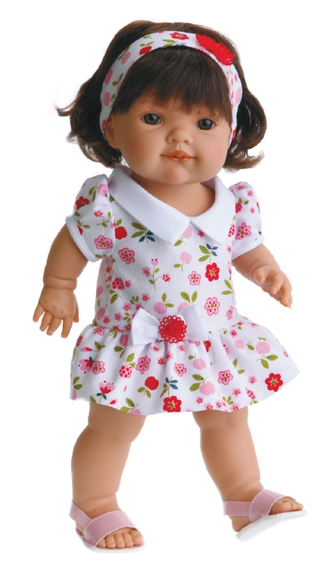

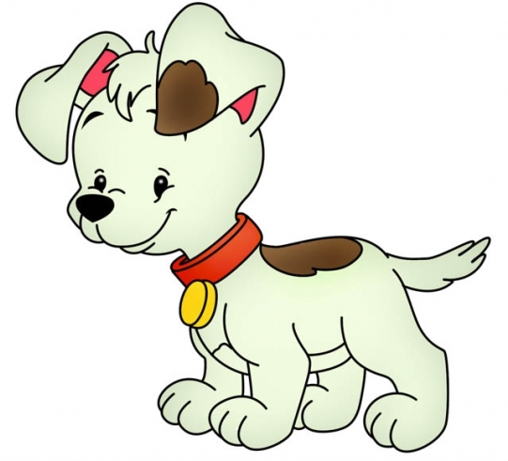

Б) Внимание ребенка привлекается к четырем предметам одежды, обуви (шапка, ботинки, штаны, платье) и просят показать:
-Где шапка, ботинки, штаны, платье?
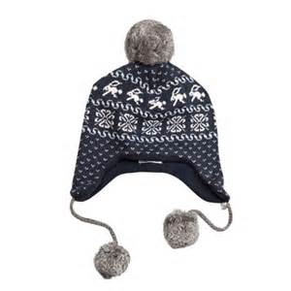

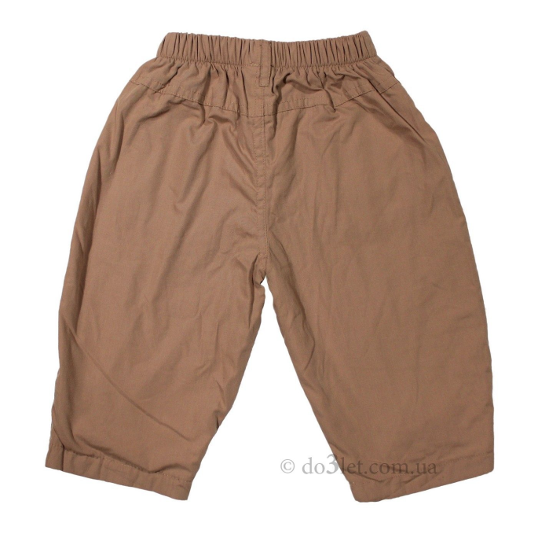

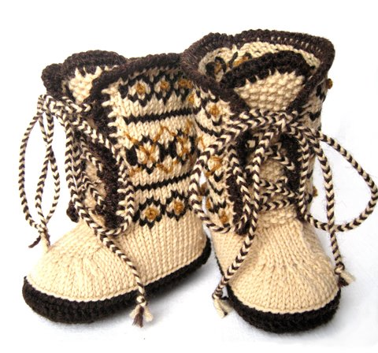

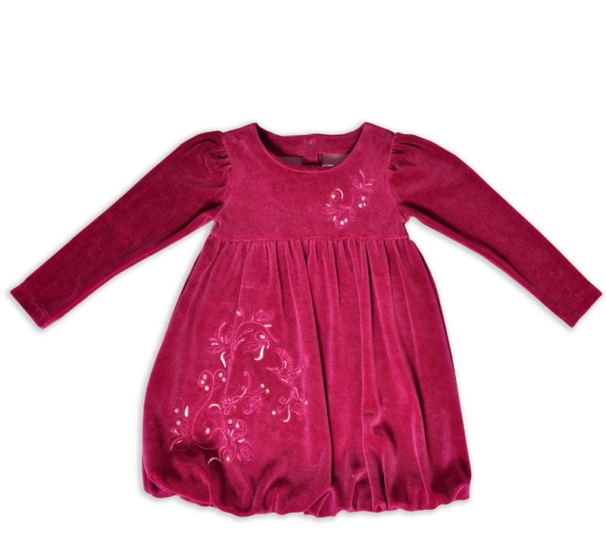

2.Понимает названия действий.Ребенку предлагается выполнить действия. Например: «Покорми куклу», «Поставь тарелку на стол», «Положи куклу в кроватку», «Покатай машинку», «Дай пить собачке» и другие.

ТЕТРАДЬ №2

1 ГОД 7 МЕСЯЦЕВ - 1 ГОД 9 МЕСЯЦЕВ.
ИМПРЕССИВНАЯ РЕЧЬ.
Понимание несложного рассказа по сюжетной картинке, ответы на вопросы взрослого.

1. Понимает название окружающих предметов.
Материал: 3-4 игрушки, изображающие предметы обихода, животных, транспорт.
Методика выявления:
А) перед ребенком расставляют четыре контрольных предмета (Например, куклу, машину, собаку, мяч, мишку, самолет, ложку и т.д.).
На вопрос взрослого: «Где?» Ребенок должен отыскать все предметы. Затем предметы меняют местами и вновь просят ребенка найти их. Если ребенок ошибается или не ищет взглядом называемую игрушку, взрослый показывает ему только две игрушки и спрашивает: «Где?»При отсутствии ответов показывает одну из игрушек и называет ее. Можно показать и назвать две игрушки, а затем спрашивать о них в числе других контрольных.
Критерии оценки:
Задание считается выполненным, если ребенок находит не менее трех предметов.
Б) Внимание ребенка привлекается к четырем предметам одежды, обуви (Например, шапка, ботинки, штаны, платье) и просят показать: »Где?» Если ребенок не ищет предметы или ошибается, взрослый предлагает вместе поискать их. Подводит ребенка к одному из предметов и спрашивает: «Где?» Можно найти с ребенком два предмета из четырех. Затем разложить предметы на видных местах и попросить найти их еще раз.
Критерии оценки:
Задание считается выполненным, если предметы найдены.

2.Понимает названия действий и падежно-предложных форм (предлоги в, на,под).
Материал: Игрушки для сюжетной игры (кукла, машина, посуда, мебель и т.д.)Методика выявления: ребенку предлагается выполнить действия. Например, «Покорми куклу», «Поставь тарелку на стол», «Положи куклу в кроватку», «Покатай машинку», «Дай пить собачке» и другие. Посмотри: «Что лежит подстолом?». Если ребенок не выполняет действия, взрослый проводит обучающий эксперимент, а затем повторяет свои просьбы.

3.Дифференциация единственного и множественного числа имен существительных (1 год 9 месяцев).
Материал: в этом возрасте лучше предъявлять реальные предметы, но можно и на картинном материале: карандаш - карандаши, машина -машины, мяч- мячи, рыба -рыбы, ложка- ложки.
Методика выявления: ребенку предлагается показать(дать, взять), где машина, а где машины и т.д.
4.Понимает слова-действия, выраженные категорией возвратного глагола (1 год 9 месяцев).
Материал: кукла моет руки – кукла моется; мальчик катает машинку - мальчик катается в машине; девочка одевает - девочка одевается.
Методика выявления: ребенку предлагается показать, например, где девочка одевает, а где одевается.
Критерии оценки: из трех пар показывает 2-3 пары.

5. Понимает слова с суффиксом уменьшительности (1 год 9месяцев).
Материал: реальные предметы или картинки. Например, кукла большая и кукла маленькая, машина большая и машина маленькая, мяч большой и мяч маленький.
Методика выявления: ребенку предъявляется показать машину- машинку, мяч-мячик, куклу-куколку, собаку-собачку и т.д.

6.Понимает и показывает от 3 до 5 частей тела, лица (1 год 9 месяцев).
Методика выявления: установить с ребенком эмоциональный контакт. Попросить показать глазки, руки, ноги, животик, носик, ротик.

7. Понимает короткие рассказы и вопросы взрослого по сюжетной картинке.

ФОНЕМАТИЧЕСКИЙ СЛУХ: различение речевых звуков.
Материал: ширма, собака, кошка, корова, петух, лошадь, свинья.
Методика выявления: ребенку предлагается угадать: »Кто подает голос?»
Критерии оценки:
ребенок по звукоподражанию соотносит игрушки (не менее 4).

ЭКСПРЕССИВНАЯ РЕЧЬ.
1. Употребляет глаголы, пользуется фразой из 2 слов.
Методика выявления: Наблюдая за ребенком в игровой деятельности, отмечаются все его речевые высказывания.

2. Слоговая структура слова.
К 1 году 9 месяцев ребенок употребляет двусложные слова с открытыми слогами (мама, дядя, баба, пила, часы, няня, иди), односложные слова, типа (дай, нет, там, вот). Допускается воспроизведение одного ударного слога.
Часто опускается начальный звук или конечный согласный.

СТИМУЛЬНЫЙ МАТЕРИАЛ ДЛЯ ОБСЛЕДОВАНИЯ ДЕТЕЙ
1 ГОД 7 МЕСЯЦЕВ- 1 ГОД 9 МЕСЯЦЕВ

ЭКСПРЕССИВНАЯ РЕЧЬ
1.Понимает несложные рассказы по сюжетной картинке, отвечает на вопросы взрослого по сюжетной картинке.
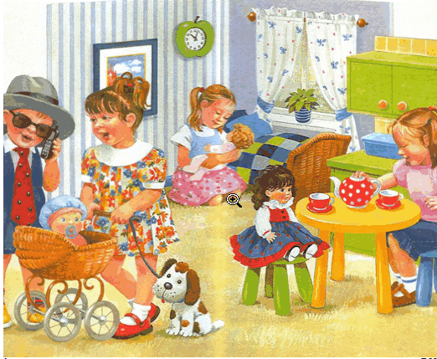

ФОНЕМАТИЧЕСКИЙ СЛУХ: различает речевые звуки.
Материал: ширма, собака, кошка, корова, петух, лошадь, свинья.

Методика выявления: ребенку предлагается угадать: «Кто подает голос?»
Критерии оценки: ребенок по звукоподражанию соотносит игрушки (не менее 4).

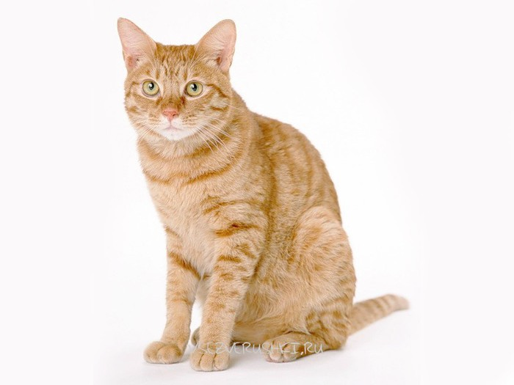

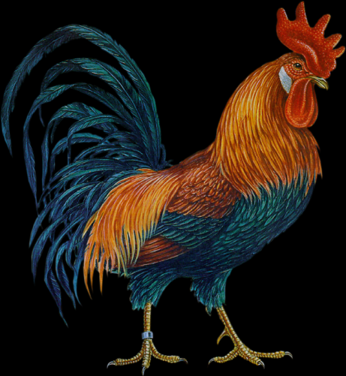

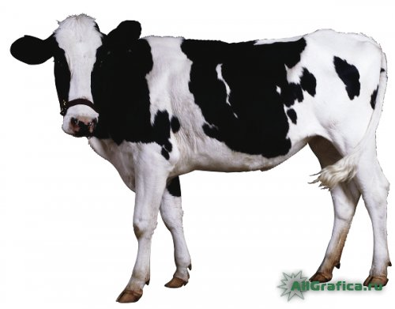

1.1. Понимает короткие рассказы и вопросы взрослого по сюжетной картинке.

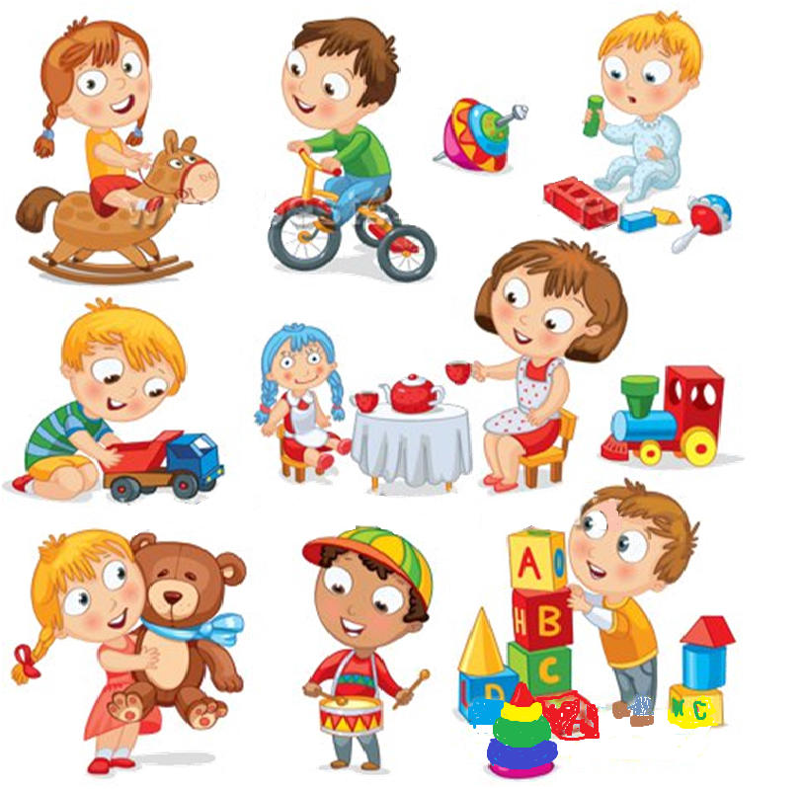
Например, Мальчик поливает цветы. Мальчик катается на велосипеде. Девочка укладывает куклу спать.

2. Понимает название окружающих предметов

- Покажи, где мяч, машина, ложка, кукла, шар, штаны, платье, шапка, велосипед, зонт.
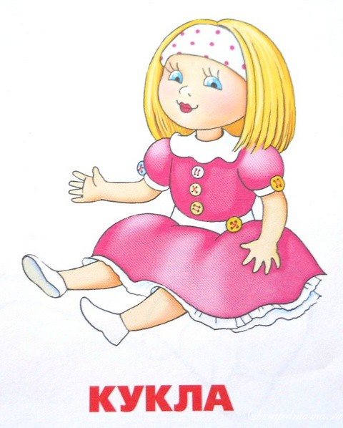

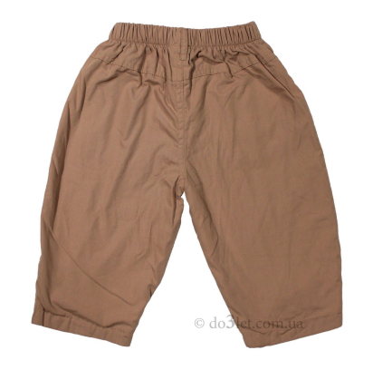

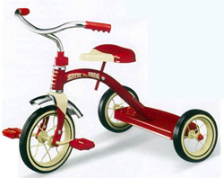
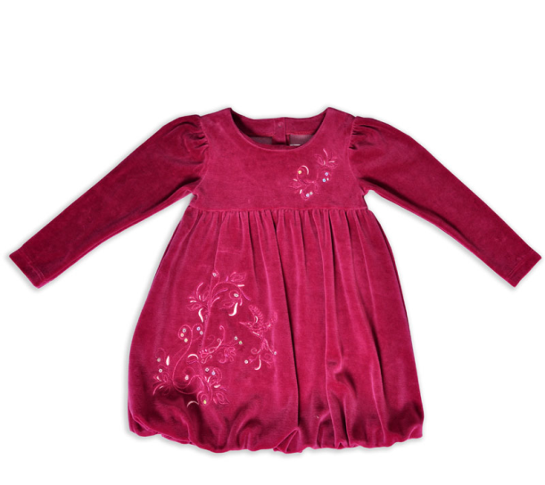

3.Понимание названия действий предметов.
- Покажи, где девочка спит, идет, кушает, пьет, играет?

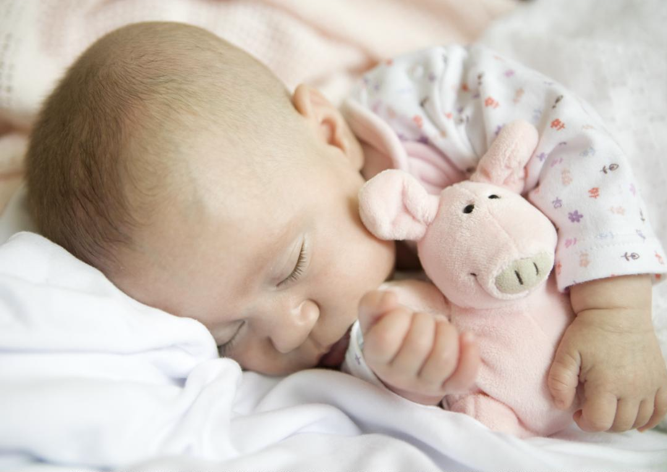

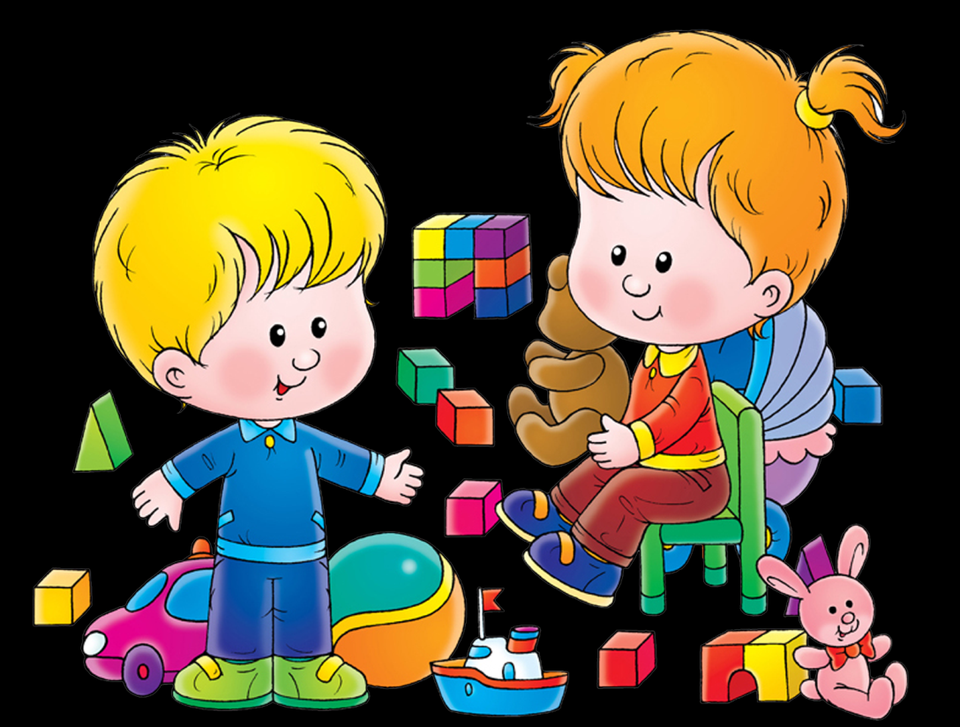

4.Понимает слова-действия, выраженные категорией возвратного глагола (1 год 9 месяцев).
Покажи, где кукла моет руки – кукла моется; мальчик катает машинку - мальчик катается в машине; девочка одевает - девочка одевается.

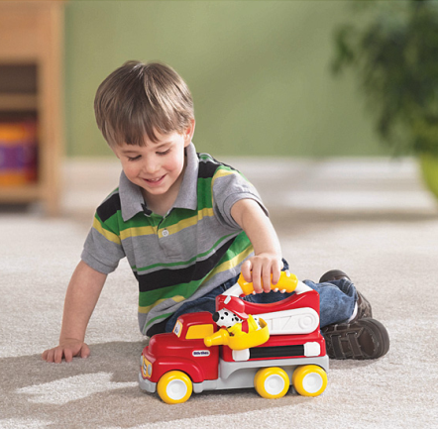

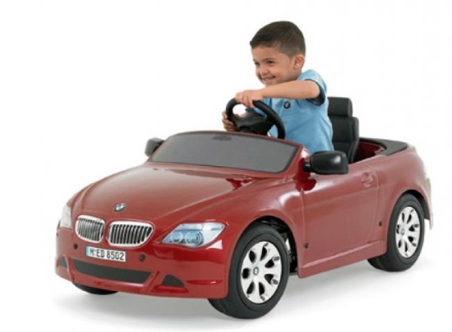

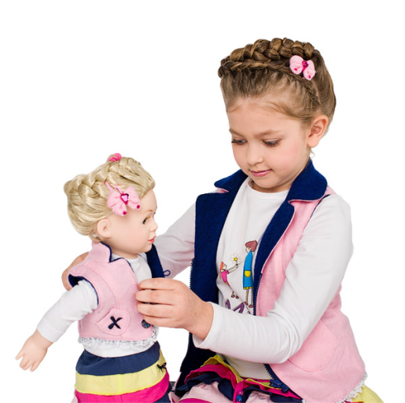

4. Понимает названия действий и падежно-предложных форм (предлоги в, на, в, с, на, под).
Материал: Игрушки для сюжетной игры (кукла, машина, посуда, мебель и т.д.)
Методика выявления: ребенку предлагается выполнить действия. Например, «Покорми куклу», «Поставь тарелку на стол», «Положи куклу на кроватку», «Покатай машинку», «Дай пить собачке» и другие. Посмотри: «Что лежит под столом?». Если ребенок не выполняет действия, взрослый проводит обучающий эксперимент, а затем повторяет свои просьбы.

5.Дифференцирует единственное и множественное число имен существительных (1 год 9 месяцев).
Покажи, где ложка-ложки, шар-шары, карандаш-карандаши, мяч-мячи, машина-машины.

6. Понимает слова, образованные с помощью суффикса уменьшительности (1 год 9месяцев).
Покажи, где машина-машинка, пирамида-пирамидка, мяч-мячик, собака-собачка.

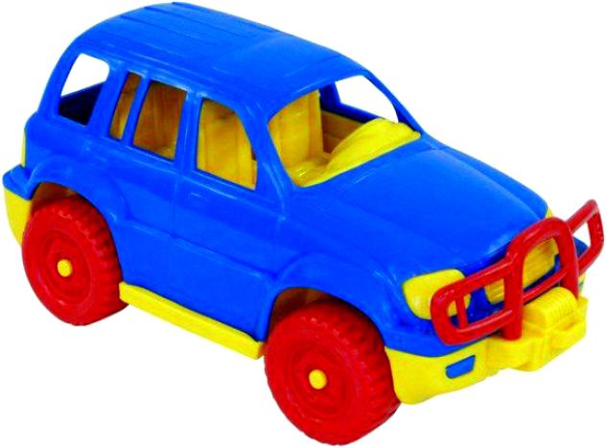

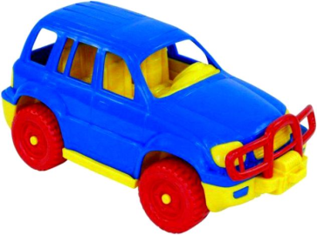

7.Понимает и показывает от 3 до 5 частей тела, лица (1 год 9 месяцев).
-Покажи, где руки, ноги, глаза, живот…

ТЕТРАДЬ №3
1 ГОД 10 МЕСЯЦЕВ -2 ГОДА

ИМПРЕССИВНАЯ РЕЧЬ.
1.Понимает короткие рассказы
взрослого без показа о событиях, имеющихся в опыте ребенка.
Методика выявления: взрослый задает вопросы, из произошедших в жизни ребенка, событий.
2.Понимает название действий и предложно-падежных форм ( предлоги у, в, на, под, с).
А)Материал: мяч-стол, мяч-машина, кукла- кровать.
Методика выявления: спрашивают: ребенку предлагают поиграть с мячом (машинкой, куклой). Предлагают: «Давай играть с мячом», «Положи мяч у стола», «Пусть мяч спрыгнет со стола», «Положи мяч у кроватки».
Б)Материал: сюжетные картинки, где собака играет с палкой. Мальчик держи мяч.
Методика выявления: спрашивают: «Чем играет мальчик?», «У кого мяч?».
3. Дифференцирует я единственное и множественное число глаголов. (2 года).
Материал: девочка поет - девочки поют; мальчик рисует – дети рисуют.
Методика выявления: Покажи, про какую картинку я скажу: «Поют», «Покажи картинку, где рисуют».
Критерииоценки: из трех пар картинок показывают не менее двух пар.

СЛУХОВОЕ ВНИМАНИЕ И ФОНЕМАТИЧЕСКИЙ СЛУХ: различает высоту голоса.
Материал: набор игрушек (животные).
Методика выявления: У меня большие и маленькие животные. Маленькие животные говорят тихим голоском, а большие - громким.
- Угадай, кто это говорит?

ЭКСПРЕССИВНАЯ РЕЧЬ.
1. Употребляет глаголы повелительного наклонения, 2 лица, единственного числа, в инфинитиве, в настоящем и в прошедшем времени 3-го лица(-ет;-ит). Например, играть, я играю, играет, спит.
2. Употребляет существительные множественного числа в Им.падеже, с окончаниями -ы;-и. (2 года)
3.Употребляет прилагательные без согласования с существительнымв Им.падеже, единственного числа, мужского рода и женского рода.
4.Употребляет наречия, местоимения: вот, там, где, хорошо, надо.
5. Иногда смешивает личные местоимения (о себе говорит в 3 лице).
6. Пользуется предложениями из трех слов. Использует прилагательные и местоимения.
7. Владеет навыками суффиксального словообразования (суффикс уменьшительности). Покажи, где дом, а где домик.
8. Слоговая структура слов: употребляет трехсложные слова без стечения согласных (машина, собака, молоко). Допускает опускание ударного слога. Большинство стечений согласных замещаются одним звуком.

СТИМУЛЬНЫЙ МАТЕРИАЛ ДЛЯ ОБСЛЕДОВАНИЯ ДЕТЕЙ.
1 ГОД 10 МЕСЯЦЕВ – 2 ГОДА.

ИМПРЕССИВНАЯ РЕЧЬ.
1.Понимает короткие рассказы взрослого без показа о событиях, имеющихся в опыте ребенка.
Методика выявления: взрослый задает вопросы, из произошедших в жизни ребенка, событий.
2.Понимает падежно-предложные конструкции с предлогами «У», «С».
А) Материал: мяч-стол, мяч-машина.
Методика выявления: Предлагают: «Давай играть с мячом», «Положи мяч у стола», «Пусть мяч спрыгнет со стола», «Положи мяч у машинки».
Б )Материал: сюжетные картинки, где собака играет с палкой. Мальчик держит мяч.
Методика выявления: спрашивают: « С чем играет мальчик?», «У кого палка?»

3. Понимает название окружающих предметов.
-Покажи, где кошка, мяч, ложка, машина (самолет, дом, рыба, жук, рубашка, платье, заяц)

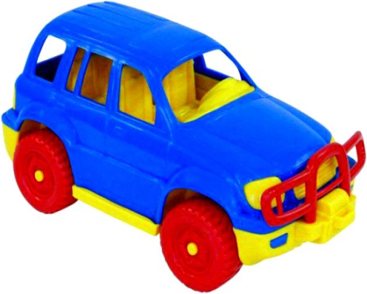

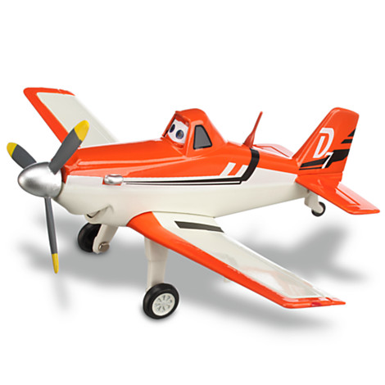

4. Показывает части тела (глазки, носик, ручки).

- Дифференцирует единственное и множественное число имен существительных.

Покажи, где яблоко - яблоки, кукла- куклы, мяч- мячи, ложка-ложки, арбуз -арбузы , пирамида-пирамидка.

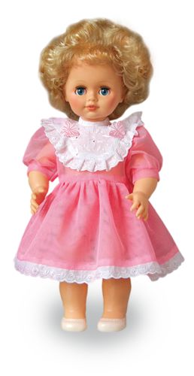

6. Дифференцирует единственное и множественное число глаголов (2 года).
Покажи, где: Девочка поет - девочки поют. Девочка рисует – дети рисуют. Девочка ест - дети едят. Мальчик строит - мальчики строят.
-Покажи, про какую картинку я скажу: «Поют, рисуют, едят».

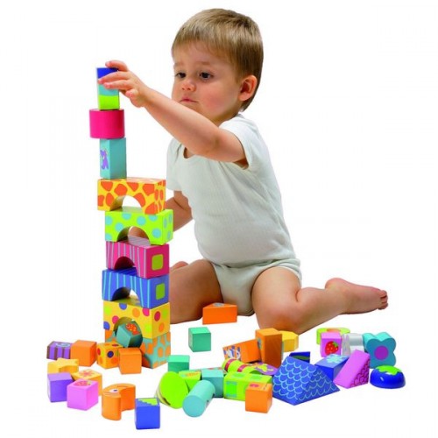

СЛУХОВОЕ ВНИМАНИЕ И ФОНЕМАТИЧЕСКИЙ СЛУХ: различает высоту голоса.
Материал:ширма и набор игрушек (два медведя (большой-маленький);две собаки (большая –маленькая);две кошки (большая–маленькая) две коровы (большая-маленькая).
Методика выявления: Игра «Тихо-громко». У меня большие и маленькие животные. Маленькие животные говорят тихим голоском, а большие - громким.
- Угадай, кто это говорит?

ЭКСПРЕССИВНАЯ РЕЧЬ.
1. Пользуется трехсловными предложениями в беседе совзрослыми, употребляя прилагательные и местоимения.
Методика выявления: Наблюдая за ребенком в игровой деятельности, отмечаются все его речевые высказывания.

2.Слоговая структура слов: употребляет трехсложные слова без стечения согласных (машина, собака, молоко). Допускает опускание ударного слога.

